

PAUTA ACTIVIDADES: LAS FRUTAS

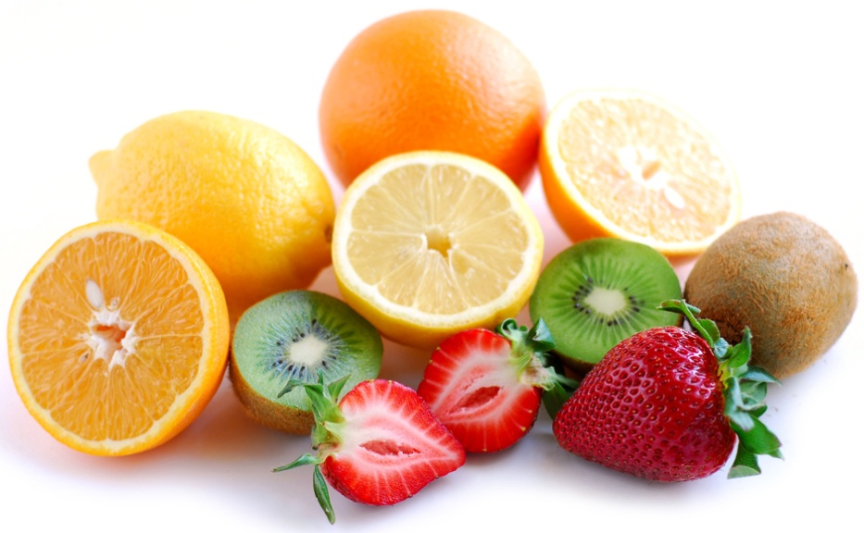

Consumir fruta regularmente es muy importante para la salud. Las frutas nos entregan muchos minerales, vitaminas y otros elementos que son necesarios para tener la energía que necesitamos día a día.

Imaginemos que se hace una encuesta a un grupo de 500 personas y se les pregunta cuántas veces a la semana consumen fruta.

Las respuestas de esas personas están dadas en la siguiente tabla:

Número de veces a la semana que consumen fruta | Porcentaje
1 | 10%
2 | 13%
3 | 17%
4 | 26%
5 | 15%
6 | 16%
7 | 3%

      - Del total de personas encuestadas ¿Cuántas personas comen fruta 3 veces a la semana?

85 personas.

      - Representa los datos en un gráfico circular.
Respuesta:

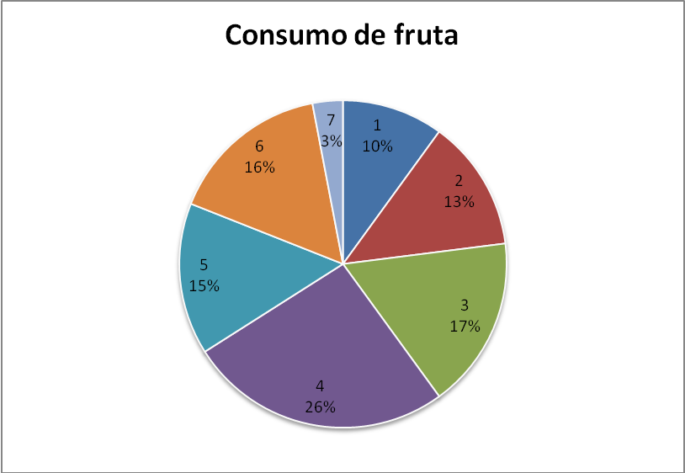

      - Representa los datos en un gráfico de barras.

Respuesta:

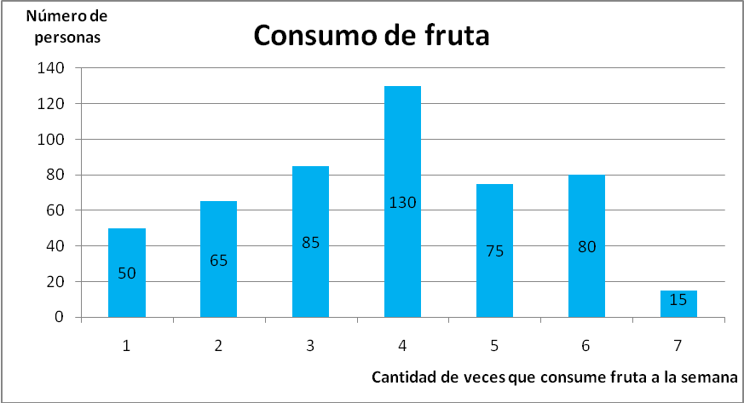

      - Basándose en los dos gráficos anteriores, según tú, ¿Cuál de los dos gráficos es más adecuado para ver cuánta gente consume fruta 1, 2 y 3 veces a la semana? ¿Por qué?

Es más adecuado el gráfico de líneas porque muestra el número de personas que consume fruta 1, 2, 3 veces a la semana, el gráfico circular muestra los porcentajes.

Elaborado por: Felipe Asenjo Zapata / Centro de Recursos Educativos Avanzados, CREA.
Modificado por: Ministerio de Educación, Chile

